Gestión de Trámites

Especificación de Caso de Uso de Negocio: DSTCUN-01 Registrar Trámite.

Versión 1.6

30/07/2013

Histórico de Versiones

| **Fecha** | **Versión** | **Descripción** | **Autor** |
| --- | --- | --- | --- |
| 01/07/2011 | 1.0 | Generación de proceso de negocio | Alejandra Alba Lobera |
| 12/07/2011 | 1.1 | Modificación del proceso | Patricia Vázquez Montellano |
| 19/07/2011 | 1.2 | Modificación del proceso | Alejandra Alba Lobera |
| 25/07/2011 | 1.3 | Modificación a flujo del proceso | Patricia Vázquez Montellano |
| 28/07/2011 | 1.4 | Modificación del flujo del proceso | Alejandra Alba Lobera |
| 29/07/2011 | 1.5 | Modificación al flujo del proceso | Patricia Vázquez Montellano |
| 30/07/2013 | 1.6 | Modificación al flujo del proceso | Alejandra Alba Lobera |

Tabla de Contenido

1. Introducción 4

1.1 Objetivo 4

1.2 Definiciones, acrónimos y abreviaturas 4

1.3 Referencias 4

2. Registrar trámites en ventanilla única 4

2.1 Breve descripción 4

3. Flujo de trabajo o eventos 5

3.1 Flujo básico 5

3.1.1 Registrar trámite 5

4. Categoría 5

5. Riesgo 5

6. Requerimientos especiales 5

6.1 Registro de usuarios 5

6.2 Registro de oficinas 5

6.3 Integrado con el sistema de ingresos institucional 6

6.4 Consulta de trámites 6

7. Puntos de extensión 6

8. Firmas de elaboración, revisión y aprobación 6

**Especificación de Caso de Uso de Negocio: DSTCUN-01 Registrar Trámite.**

# Introducción

## Objetivo

El presente producto tiene como objetivo definir el proceso para registrar un trámite solicitado a través de ventanilla única, se describen y modelan las actividades que los actores ejecutan para alcanzar la meta y la interacción entre ellos.

## Definiciones, acrónimos y abreviaturas

|  |  |
| --- | --- |
| **Término** | **Descripción** |
| N/A |  |

## Referencias

Para conocer el detalle de los flujos de los Casos de Uso que tienen relación con las actividades de este proceso:

* Refiérase al Caso de Uso <<DSTCUN-02 RegistrarPago.docx>>.
* Refiérase al Caso de Uso <<DSTCUN-03 SeguimientoTrámite.docx>>.
* Refiérase al Documento <<DSTRN-ReglasDeNegocio.docx>>.

# Registrar trámites en ventanilla única

## Breve descripción

Este caso de uso de negocio describe el proceso de Registro de Trámite, que realiza un usuario a través de ventanilla única.

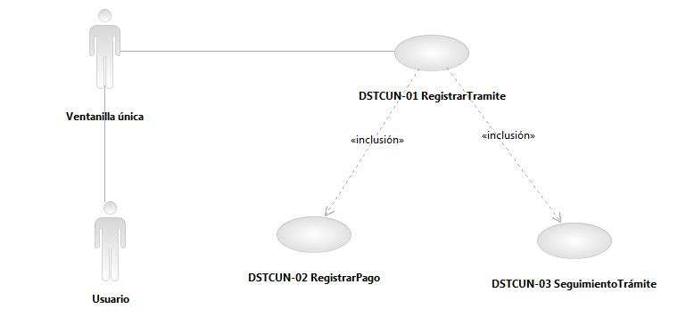

# Flujo de trabajo o eventos

## Flujo básico

## Registrar trámite

| **Descripción de las acciones del Flujo Básico** | | |
| --- | --- | --- |
| **No. Paso** | **Actor** | **Descripción de la acción** |
| 01 | Solicitante | Solicita trámite y entrega requisitos correspondientes al trámite |
| 02 | Ventanilla única | Ingresa la información del trámite.   * En caso de que la solicitud y/o requisitos estén incompletos,   Ver documento DSTRN-ReglasDeNegocio.docx (RNS_PA01). |
| 03 | Ventanilla única | Verifica si el trámite requiere pago de derechos.  Si requiere pago genera la ficha de concentración.   * Refiérase al Caso de Uso <<DSTCUN-02 RegistrarPago.docx>>. * Ver documento DSTRN-ReglasDeNegocio.docx (RNS_PB01). |
| 04 | Ventanilla única | Imprime la solicitud. |
| 05 | Ventanilla única | Imprime acuses de recibo para el usuario y volantes de seguimiento para el área responsable de atender el trámite. |
| 06 | Ventanilla única | Sella acuse de recibo. |
| 07 | Ventanilla única | Integra en un expediente la solicitud, la documentación recibida y volantes de seguimiento. |
| 08 | Ventanilla única | Envía expediente físico y volantes de seguimiento por medio de mensajería al área responsable de atender el trámite. |
| 09 | Responsable de Área. | Envía el expediente al responsable de darle seguimiento al trámite.   * Refiérase al Caso de Uso <<DSTCUN-03 SeguimientoTrámite.docx>>. |
| 10 | Fin de caso de uso de negocio. |  |

# Categoría

Este caso de uso de negocio se clasifica como Administrativo.

# Riesgo

Mantener consistencia entre múltiples vías de documentos generados y distribuidos para evitar duplicidad en el contenido de acuerdo a la norma.

# Requerimientos especiales

## Registro de usuarios

Requerimiento para administrar base de datos centralizada para usuarios, de manera que se registre quien realiza las operaciones.

## Registro de oficinas

Requerimiento para administrar base de datos centralizada para oficinas de ventanilla única.

## Integrado con el sistema de ingresos institucional

Requerimiento para integración de la información del pago para el registro del desahogo en el sistema de ingresos correspondientes a los conceptos relacionados al trámite.

## Consulta de trámites

Requerimiento para consulta de la información registrada de los trámites que facilite el seguimiento en cuanto a: cumplimiento de requisitos, cumplimiento en el contenido de acuerdo a la norma, fechas de recepción y salida de cada una de las áreas por las que requiera turnarse.

# Puntos de extensión

N/A.

# Firmas de elaboración, revisión y aprobación

| **Elaboró** | **Revisó** | **VoBo** |
| --- | --- | --- |
|  |  |  |
| Alejandra Alba Lobera  Analista | Jaime Enrique Suárez Romero  Líder de Proyecto | Germán Zamorano Aguilar  Director General Adjunto de Innovación y Desarrollo Tecnológico |